Jueves
25
de Marzo

Preescolar
Pensamiento Matemático

¿Para qué me alcanza?

Aprendizaje esperado: Identifica algunas relaciones de equivalencia entre monedas de $1, $2, $5 y $10 en situaciones reales o ficticias de compra y venta.

Énfasis: Identifica el valor de las monedas de 1 peso.

¿Qué vamos a aprender?

Aprenderás el valor de las monedas de 1 peso y cómo puedes utilizarlas.

Pide a tu mama, papa o quien te acompañe en casa que te apoyen a desarrollar las actividades y a escribir las ideas que te surjan.

¿Qué hacemos?

¿Sabes que es una alcancía? ¿Has tenido o actualmente tienes una?

Tu compañera Sandra está muy emocionada porque había ahorrado nuevamente después de que había gastado sus ahorros en comprarle un regalo a su mamá, pero quiere saber cuánto dinero tiene en su alcancía.

Ayuda a Sandra a contar su dinero para saber cuánto ha ahorrado. Pide a mamá, papá o a quien te acompaña que te apoye en prestarte monedas de $1, $2, $5, $10 y realice la actividad contigo.

¡Es mucho dinero el que tiene Sandra!

Una vez que ya tengas las monedas que te va a prestar quien te acompaña para simular que son las que tiene Sandra, observa cada moneda, toma una de $2 y una de $5 y observa sí son diferentes. ¿Por qué crees que son diferentes?

Una tiene el número 2 y la otra tiene el número 5. Quiere decir que una moneda es de 2 pesos y la otra de 5 pesos, por lo tanto, la moneda de 5 pesos es más grande que la de 2 pesos.

Pide a quien te acompaña que te muestre la moneda de 10. Es más grande y tiene el número 10 ¿La conoces? ¿Cuánto vale? Muy bien, es una moneda de 10 pesos.

Hay más monedas, que son de 1 peso, cuanta cuantas monedas tiene.

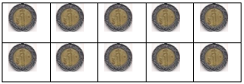

Sandra tiene 10 monedas en total de un peso y quiere comprar unas cosas en la papelería. Espera que le alcance, por ahora solo va a usar sus monedas de 1 peso y las demás las va a seguir ahorrando.

Observa el siguiente video, para conocer como gato va al mercado.

- Gato va al mercado.
https://youtu.be/smBTXdo76Mw

Acompaña a Sandra a la papelería, imagina que vas a salir y tienes que usar tu cubrebocas y tienes que ir acompañado. Cierra tus ojos e imagina que vas con ella.

¡Cuántas cosas tan bonitas hay en esta papelería! Por eso siempre le gusta ir ahí, porque, además, su amiga Daniela es la que atiende.

Ha llegado el momento de que compres dentro de la papelería que estas visitando, conoce los objetos y sus respectivos precios enseguida:

Crayones 5 pesos.
Libretas 4 pesos.
Lápices 1 peso.
Gomas 1 peso.
Colores 3 pesos.
Pegamento 2 pesos.
Tijeras 2 pesos.
Plumones 6 pesos.
Estampas 3 pesos.
Hojas de colores 1 peso.
Rollo de papel lustre 5 pesos.
Cajas de regalo 10 pesos.
Sacapuntas 2 pesos.
Tangram 7 pesos.
Rompecabezas 8 pesos.

Con los 10 pesos que ahorro, le alcanza para comprar varios artículos, por ejemplo, si se lleva una caja de crayones y una hoja de color, ¿Cuánto debe pagar?

Si los crayones cuestan 5 pesos y la hoja de papel 1 peso, debe pagar 6 pesos. Si te ayuda puedes ir tomando la cantidad de monedas y separarlas para al final contar todas en conjunto y saber cuánto debe pagar.

Te quedan 4 pesos, nuevamente cuenta las monedas que te sobran del montón que separaste. ¿Te alcanza para algo más? ¿Qué puedes comprar?

Las libretas cuestan 4 pesos, es la misma cantidad de monedas que te quedan. También puedes comprar unas tijeras de 2 pesos y un sacapuntas de 2 pesos.

Con las cuatro monedas de 1 peso que te quedan, tienes muchas opciones para seguir comprando, solo es cuestión que decidas lo que quieres comprar.

Observa los siguientes videos, son algunas sugerencias que dan niños y niñas.

- Aurora.
https://youtu.be/KBQ3F4YNzAI

- Video Vanesa.
https://youtu.be/JnQwpczdbCc

- Video Cristian.
https://youtu.be/fy9Jor7M8eo

Con todas estas opciones, ¿Qué comprará? Ya lleva la caja de crayones de 5 pesos y la hoja de color que cuesta 1 peso, además, lleva un lápiz de 1 peso, una goma de 1 peso y el pegamento que cuesta 2 pesos, que fueron los artículos que dijo Vanesa, lleva muchas cosas, le alcanzó para todo.
Observa el siguiente video de Gato.

- Gato y las monedas.
https://youtu.be/newopvEeCSM

Todos los artículos que compró Sandra los va a utilizar para varias cosas, el lápiz le servirá para escribir su nombre y la goma para borrar por si se equivoca; con los crayones y la hoja hará unos bonitos dibujos. Al igual que ella imagina en que puedes utilizar lo que se acaba de comprar.

Lo único malo fue que le gustó el tangram, pero ya no le alcanzo por lo que decidió seguir ahorrando para comprarlo.

A continuación, vas a conocer una forma de ahorrar dinero que le funciono para que pueda comprar. Incluso es un juego que te puede ayudar a ahorrar también a ti.

Necesitas un dado, un recipiente con monedas de plástico de 1 peso, el dibujo de un cochinito y unos crayones para dibujar. Invita a quien te acompaña que haga contigo la actividad.

Dibuja dos cochinitos, uno con tu nombre y el otro con el nombre de la persona que te acompaña, después por turnos tiren el dado y dependiendo del número que salga, será el número de monedas que toman del recipiente y las colocan encima del cochinito, después de cuatro tiros, cuenten quién juntó más monedas.

Una vez que pasen los cuatro turnos, cuenta cuantas monedas tienen en el cochinito, consideren para lo que les alcanza comprar en la papelería que visitaste antes.

Recuerda que es importante ahorrar, buscar los mejores precios y saber comprar.

Para concluir con esta sesión recuerda que aprendiste el valor de las monedas de 1 peso y cómo puedes utilizarlas.

¡Buen trabajo!

Gracias por tu esfuerzo.

Para saber más:
Lecturas

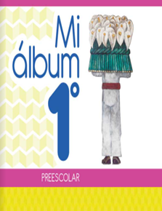
https://libros.conaliteg.gob.mx/20/K1MAA.htm

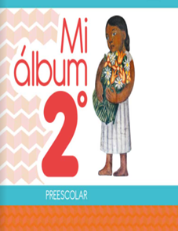
https://libros.conaliteg.gob.mx/20/K2MAA.htm

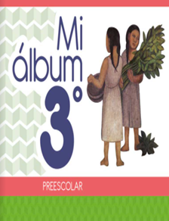
https://libros.conaliteg.gob.mx/20/K3MAA.htm

